Guide de l’étudiant·e 2025/2026
Master de spécialisation en Médecine du Travail METR2MC (version 23072025)

OÙ TROUVER LES INFORMATIONS UTILES ? 3
1. Sur le site web de la faculté de santé publique https://www.uclouvain.be/fsp 3
2. Sur les sites web de l’UCLouvain destinés aux étudiant·es 4
2.1. Premiers jours à l’UCLouvain 4
2.2. Premiers pas à l’UCLouvain 5
2.3. L’application mobile UCLouvain 6
2.4. Service des inscriptions 6
2.5. Ressources et accès informatiques 7
2.6. Le Service Desk 7
2.7. Services d’AIDE 7
2.8. Campus de Woluwé 8
2.9. Espaces d’études 9
2.10. Bibliothèque du secteur des Sciences de la santé 9
2.11. Etudiant·es à profils spécifiques 9
2.12. Se loger 9
2.13. Accès à l’UCLouvain Bruxelles-Woluwe 9
2.14. Objets perdus et trouvés 10
2.15. Le courrier électronique 10
2.16. Les valves 10
2.17. Le bureau virtuel 11
2.18. Moteur de recherche interne à l’UCLouvain 12
L’ORGANISATION FACULTAIRE 13
1. Le décanat, le jury 13
2. Les professeur·es et les assistant·es 13
4. Le secrétariat des étudiant·es de la FSP (4ème étage de l’Ecole de santé publique) 17
INFORMATIONS PRATIQUES RELATIVES AUX COURS ET AUX EXAMENS 19
1. Le programme des cours 19
1.1. La brochure du programme 20
1.2. Le PAE (programme annuel de l’étudiant·e) et l’allègement 22
1.3. Alléger son programme 22
1.4. Le mémoire 22
2. Inscriptions aux cours 22
3. Inscriptions aux examens 23
4. Les horaires et auditoires 23
4.1. Les horaires et calendrier académique 23
5. Règlements 25
6. Réforme décret Paysage et règles de finançabilité 25
7. Moodle 25
8. Teams 26
9. Les délégué·es de cours 26
RAPPEL DES OBLIGATIONS ADMINISTRATIVES DE L’ETUDIANT·E 27
NOTE IMPORTANTE CONCERNANT LE PLAGIAT 27
LE BON COMPORTEMENT DE L’ETUDIANT·E 28
Plan 29
Calendrier académique 2025/2026 (METR2MC) 30
Premier quadrimestre 30
Deuxième quadrimestre 30
Troisième quadrimestre 30
Année académique 2026 - 2027 30

Nous espérons que ce petit guide vous apportera toutes les informations nécessaires. Afin de l’améliorer, n’hésitez pas à nous transmettre vos idées et remarques.

Ce document est téléchargeable via le site web de la faculté : https://www.uclouvain.be/fr/facultes/fsp/etudiant (rubrique guide de l’étudiant)

OÙ TROUVER LES INFORMATIONS UTILES ?

Certaines informations ne sont disponibles qu’en intranet et nécessitent une connexion au préalable

Sur le site web de la faculté de santé publique https://www.uclouvain.be/fsp

https://www.uclouvain.be/fr/facultes/fsp/nouvel-etudiant
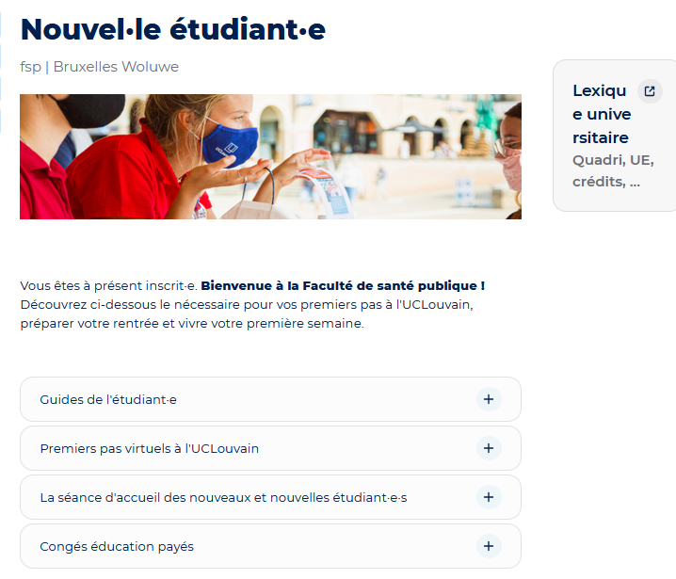

https://www.uclouvain.be/fr/facultes/fsp/etudiant
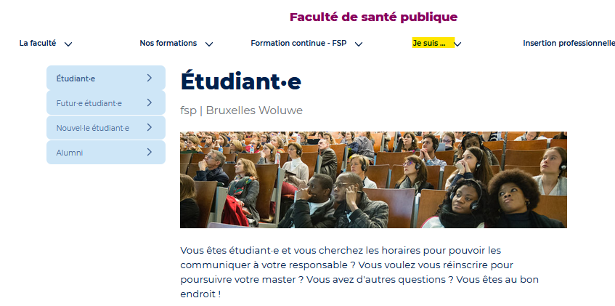

Vous y trouverez tous les renseignements utiles qui concernent vos études en médecine du travail :
- Guide de l’étudiant·e,
- Plans du site,
- Horaires des cours, calendrier académique,
- Informations relatives aux examens (horaires, demandes de notes de présence, consultation des copies, etc),
- délégué·es des étudiant·es,
- Info pour les réinscriptions,
- …

N’hésitez pas à le consulter tout au long de l’année.

Sur les sites web de l’UCLouvain destinés aux étudiant·es
Vous y trouverez tous les renseignements pouvant être utiles à tout·e étudiant·e : (inscription, frais d’inscription, logement, déplacements, service d’aide aux étudiant·es…) :

Premiers jours à l’UCLouvain
https://www.uclouvain.be/fr/profil/etudiant
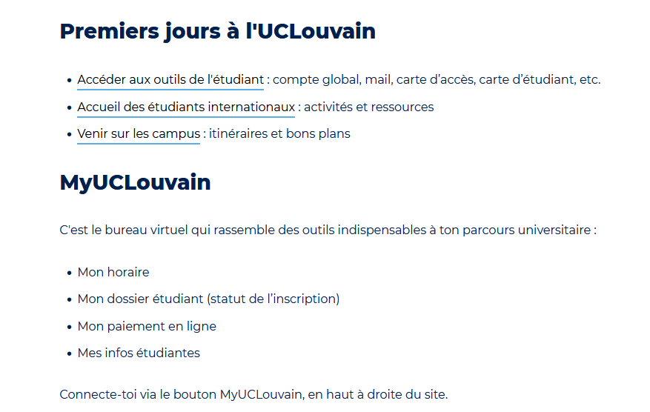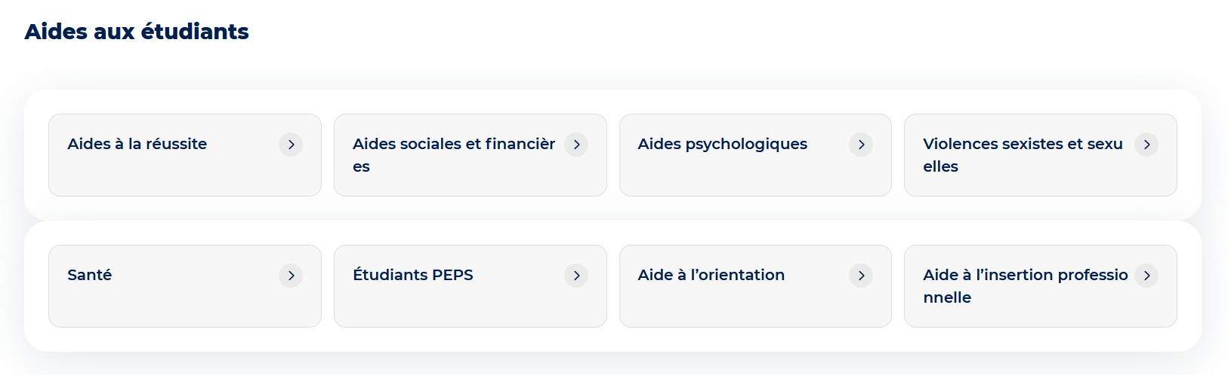

Premiers pas à l’UCLouvain
https://www.uclouvain.be/premiers-pas
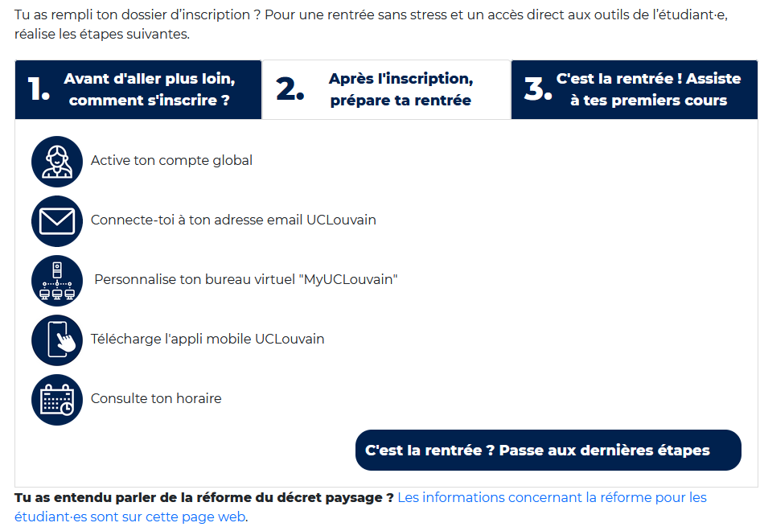
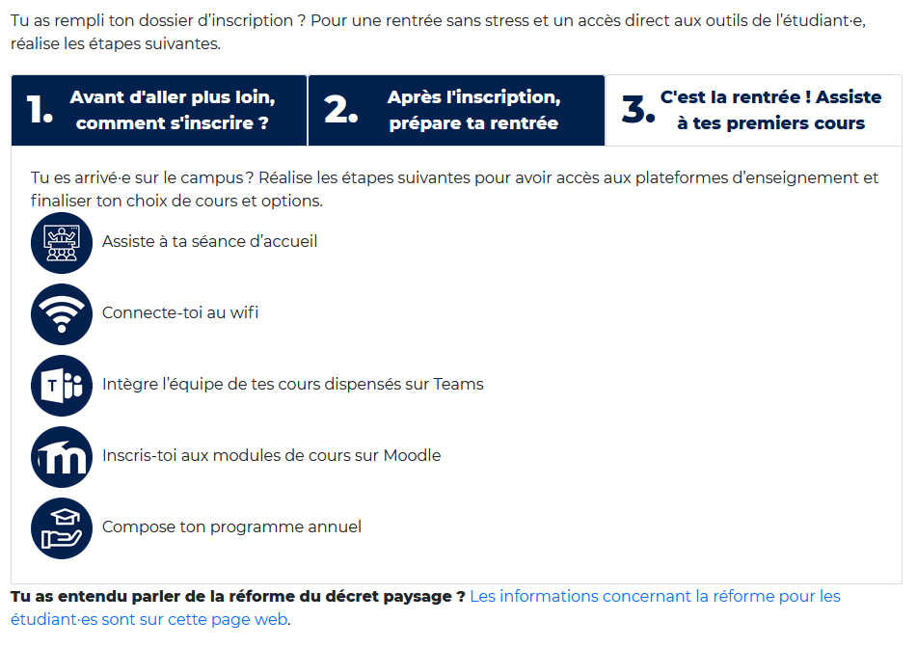

L’application mobile UCLouvain
https://www.uclouvain.be/fr/universite/uclouvain-mobile

! Pour l’horaire des cours, voir la rubrique « Horaires », page 24 car cette appli risque de vous induire en erreur.
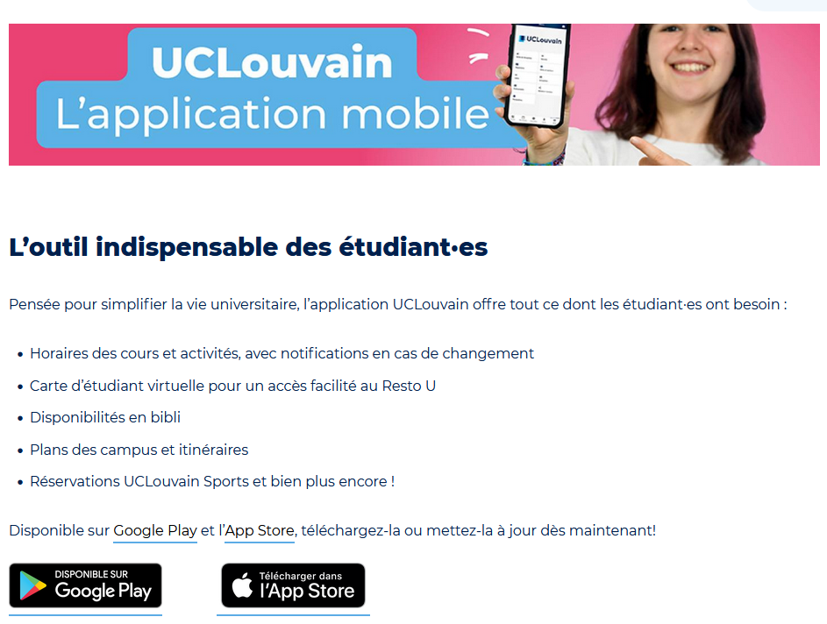

Service des inscriptions
https://www.uclouvain.be/fr/inscriptions

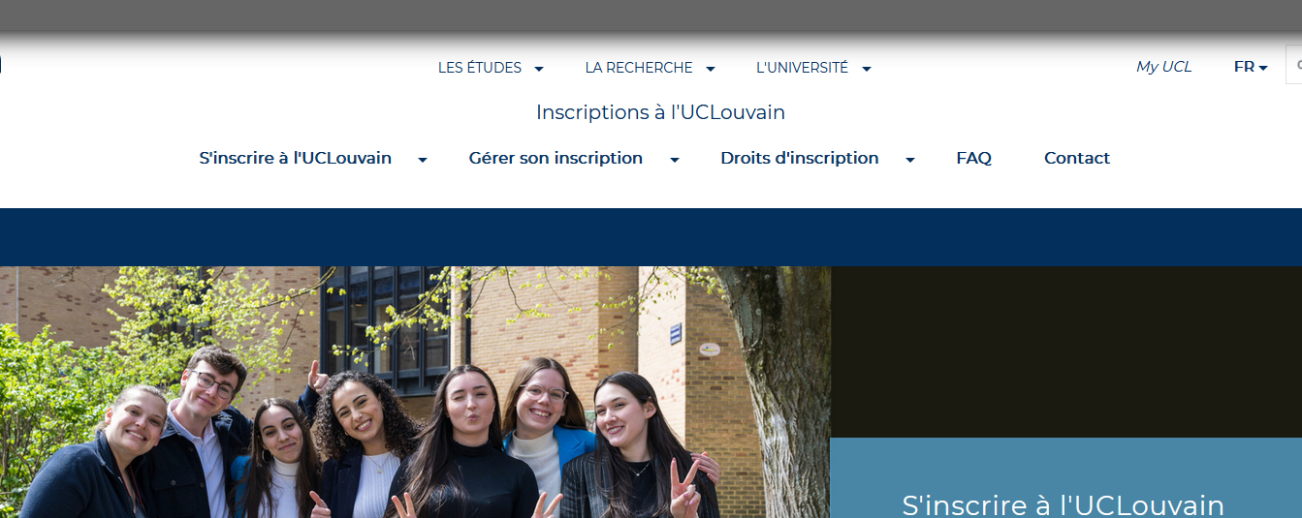

Service des inscriptions à Woluwe : horaires permanences, …

Pour toute question :
Foire aux questions du service des inscriptions : Comment obtenir une attestation d’inscription, une attestation pour les transports en commun, quelles sont les heures d’ouverture du service des inscriptions ?, etc:
OU compléter le formulaire en ligne

Ressources et accès informatiques
https://www.uclouvain.be/fr/formations/ressources-informatiques

Informations relatives au Compte utilisateur global, à la smartcard, au WIFI, etc

Le Service Desk
Le service Desk aide tout nouveau membre de l'UCLouvain à résoudre les problèmes liés :
- À la carte d'accès
- À l'identifiant global
- Au mot de passe
- Aux demandes liées aux services IT (courrier électronique, agenda, WiFi, portail, etc.)

Il est accessible
- via le Centre de services : uclouvain.be/8282
- via téléphone, de 8h30 à 17h30 tous les jours ouvrables sans interruption au n° d'appel : 010/47.8282 (en interne de Woluwé : 4-8282 ou 77-78282)

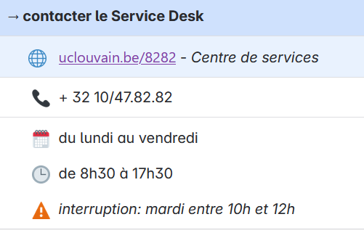

Services d’AIDE
https://www.uclouvain.be/fr/aide
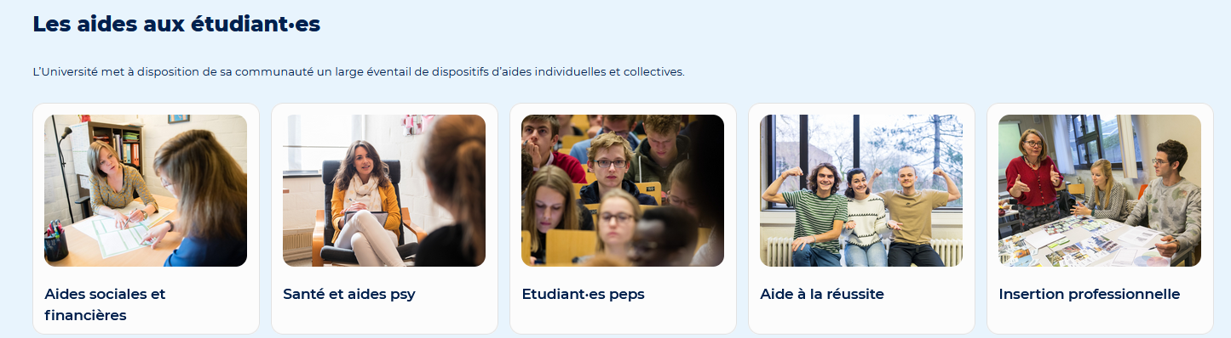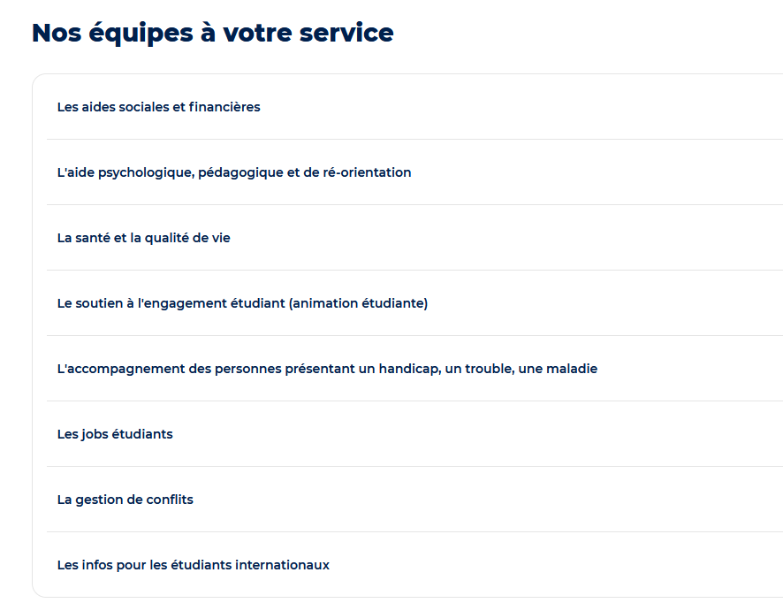

Campus de Woluwé
https://www.uclouvain.be/fr/sites/woluwe

Vous y trouverez les informations comme les espaces d’études, les commerces, etc
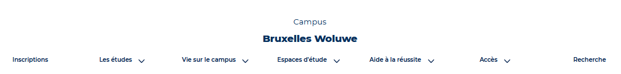

Espaces d’études

https://www.uclouvain.be/fr/sites/woluwe/espace-d-etudes

Localisation d’espaces calmes pour étudier, se réunir en cas de travaux de groupe…
+ 3 bureaux situés au 4ème étage de l’Ecole de santé publique

Bibliothèque du secteur des Sciences de la santé
https://www.uclouvain.be/fr/bibliotheques/bss

!! Durant toute la durée des travaux du Learning Center Isala Van Diest, la bibliothèque (BSS) fonctionne en mode Click and Collect et adapte ses horaires.

Promenade de l’Alma 32 (dans « Le Patio » - à l’arrière du "Ad Hoc" - au-dessus de la station de métro)

Etudiant·es à profils spécifiques
https://www.uclouvain.be/fr/formations/profils-specifiques

Aménagements et formulaire de demande pour les étudiant·es PEPS (Projet pour étudiants à profils spécifiques : porteurs de handicap, sportifs de haut niveau, etc)

Se loger
https://www.uclouvain.be/fr/logement/se-loger-a-bruxelles-woluwe

Accès à l’UCLouvain Bruxelles-Woluwe
https://www.uclouvain.be/fr/sites/woluwe/acces-et-parkings
Transports en commun, abris pour vélos, parkings, Covoiturage, …
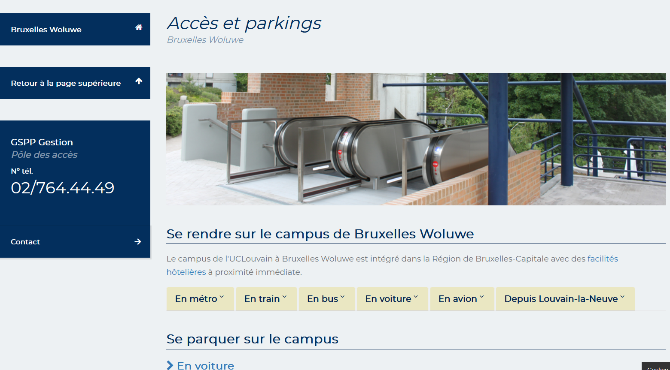

Procédure pour obtenir un abonnement donnant accès au Parking Mounier réservé aux étudiant·es
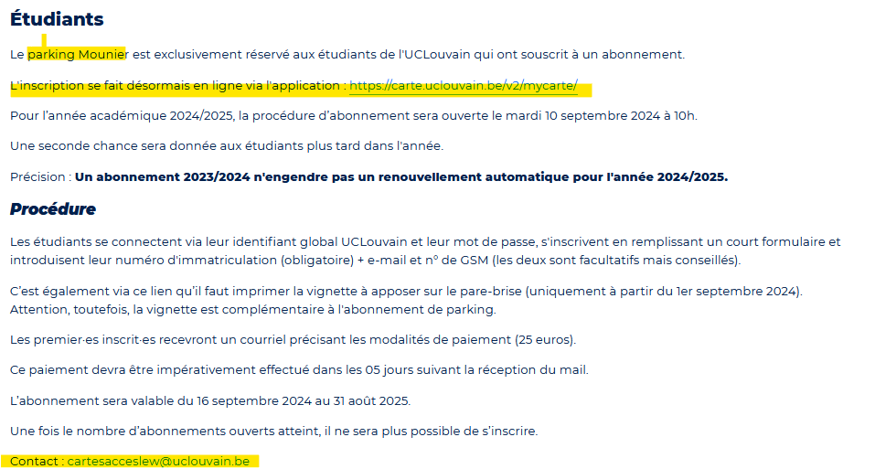

Navette Louvain-la-Neuve et Bruxelles Woluwe : bus du TEC, ligne «E12» https://www.letec.be

Objets perdus et trouvés
Pour toute demande concernant un objet trouvé vous pouvez, pendant les heures ouvrables référencées, soit contacter le secrétariat facultaire, soit téléphoner au 02/764 44 49/42 ou envoyer un courrier électronique au cartesacceslew@uclouvain.be
Service GSPP (étage -2 - local 53.98.1145) Tour Pasteur, avenue E. Mounier 53

Le courrier électronique
Lors de votre inscription à l’Université, vous recevrez automatiquement une adresse de courrier électronique (prénom.nom@student.uclouvain.be). Pour relever cette boîte de courrier électronique, vous avez besoin de connaître votre identifiant global UCLouvain. Cet identifiant ainsi que le mot de passe associé vous a été transmis par courrier après votre inscription. Il vous permettra également d'accéder à d'autres services, tel que votre bureau virtuel sur le portail, Moodle, ....
Cette adresse de courrier électronique est accessible à partir de tout ordinateur relié à l’internet.
Il importe que, dès le début de votre arrivée à l’Université, vous preniez l’habitude d’utiliser cette adresse électronique. Tout au long de l’année, vous serez régulièrement contacté·e par mail au moyen de cette adresse pour vous donner des informations. Vous êtes donc tenu·e de consulter votre messagerie électronique UCLouvain quotidiennement (des salles informatiques sont prévues à cet effet). Les adresses électroniques privées (hotmail, gmail, etc) ne seront en aucun cas utilisées par le secrétariat pour vous contacter.

Les valves
Les panneaux d’affichage sont situés à l’Ecole de santé publique, 4ème étage, en face du secrétariat de la faculté de santé publique. Notez que les informations sont également transmises par mail et/ou via le site web de la faculté.

Le bureau virtuel

Ce bureau virtuel est l’outil le plus important de l’étudiant·e. Il permet :
- de vérifier son programme de l’année
- de composer son PAE (inscription aux cours)
- de se réinscrire en ligne en 2e année
- de s’inscrire aux examens, de découvrir ses notes des examens…
- d’accéder à sa boîte de courrier électronique UCLouvain
- d’accéder à l’application Teams
- de suivre l’actualité et la vie à l’UCLouvain
- de visualiser son horaire, …

Pour accéder à l’intranet et son bureau virtuel :
https://www.uclouvain.be/fr/myuclouvain

- Se rendre sur le site (portail) de l’UCLouvain https://www.uclouvain.be
- Sélectionner « MyUCLouvain »
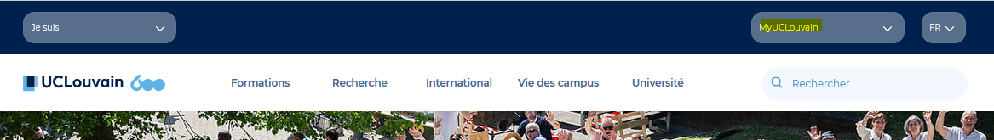

- S'identifier avec son identifiant global UCLouvain et son mot de passe nouvellement choisi.
Si l’activation de votre compte ne réussit pas ou si vous ne pouvez pas vous identifier sur le portail, contactez le Service Desk

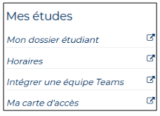
Mon dossier étudiant 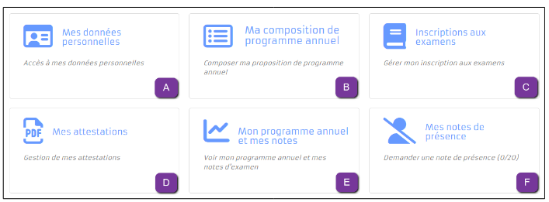

Tutoriel pour personnaliser le bureau virtuel et rajouter des widgets (Mes études, Mails, Moodle…..)

Moteur de recherche interne à l’UCLouvain
Sur le portail de l’UCLouvain (https://www.uclouvain.be/), en haut de l’écran, vous trouverez une loupe et un rectangle juste à gauche ». Il suffit de cliquer dans ce rectangle et de taper l’info recherchée.

Exemples : vous pouvez taper le sigle d’un cours et vous aurez accès directement aux différents liens concernant ce cours (contenu du cours, horaire, …) ; vous pouvez taper SIC et vous obtiendrez le lien donnant accès au site du service des Inscriptions de l’UCLouvain ; ….

L’ORGANISATION FACULTAIRE

Le décanat, le jury

Doyenne de la faculté de santé publique : Pre Sophie THUNUS

Si l’étudiant·e s’estime victime d’une irrégularité commise dans le déroulement des examens, il ou elle s’adresse dans un premier temps au président ou à la présidente de jury.

C'est le jury qui veille à la bonne application du règlement des études (admission, évaluation, organisation des examens, enregistrement des notes,…). Il est composé des enseignant·es du programme d'études concerné. Il est dirigé par un·e président·e et assisté d'un·e secrétaire

Master de spécialisation en médecine du travail METR2MC :
Président de Jury : Jean-Pierre Rézette (ULB)
Secrétaire de Jury : Déborah Bartolotta (UClouvain)

Les professeur·es et les assistant·es

Les professeur·es et assistant·es qui vous donnent cours et/ou encadrent vos séances d’exercices poursuivent des recherches scientifiques en dehors de leurs enseignements. Ils et elles sont cependant à votre disposition pour répondre à vos questions, problèmes concernant leurs cours ou les encadrements, par exemple pour obtenir un éclaircissement ou une explication sur un point précis.

Leurs coordonnées (email, tél, bureau, etc) sont disponibles à partir du répertoire de l’UCLouvain .

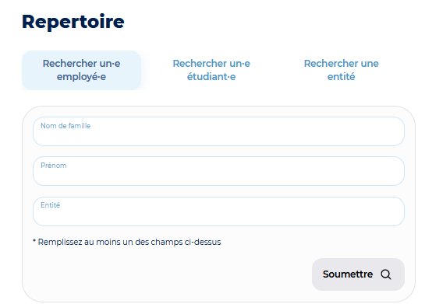
ou via le catalogue des formations.

Les noms des enseignant·es ainsi que leurs coordonnées sont repris dans le catalogue des formations : https://uclouvain.be/prog-2025-metr2mc

(cliquer sur l’onglet « programme détaillé » puis sur « tronc commun » ou autre partie du programme)
Pour connaître les coordonnées d’un·e enseignant·e, cliquer sur son nom

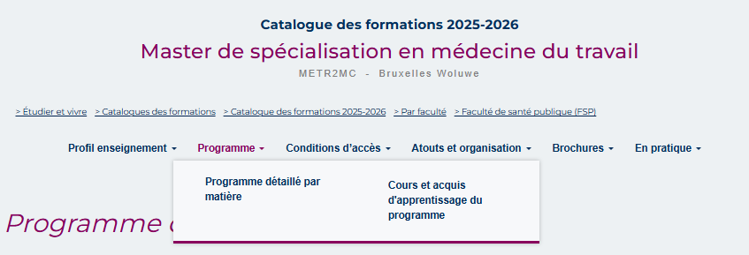

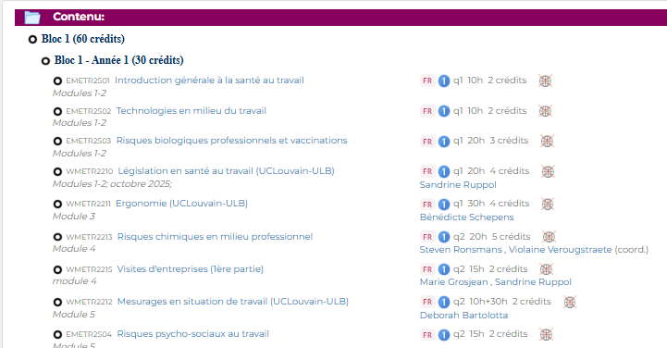
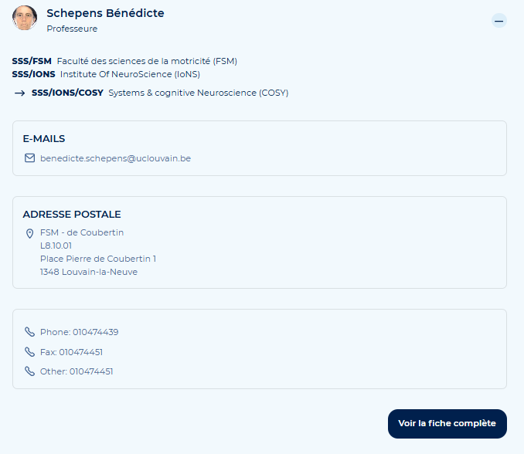
- Les assistant·es FSP 25/26 :

3ème étage :
Sara Alves Jorge 

4ème étage :
Cecilia Scacchitti 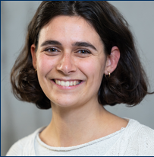

5ème étage
Helene Garin  Alexia Bigorne 

Victoria Fuchs  Margo Tonnelier 

Le secrétariat des étudiant·es de la FSP (4ème étage de l’Ecole de santé publique)
Les étudiant·es contactent le secrétariat facultaire pour toute question sur l’organisation des programmes (horaires, dates de délibération, programme…), l’inscription aux cours, aux examens, la remise de certificats médicaux, les attestations de notes, ….

Le secrétariat est en partie en présentiel, en partie en télétravail. Veuillez privilégier les contacts et la prise de rendez-vous par mail ou par téléphone

Répondante administrative facultaire Claudine.wangneur@uclouvain.be 02 43 6 15 08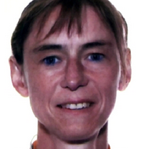

Master en sciences de la santé publique : | Master de spécialisation
Pierre KRAJNC (princip. les nouveaux et nouvelles étudiant·es): 02 43 6 15 16  Pierre.krajnc@uclouvain.be 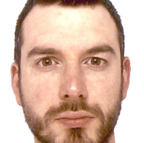  Laetitia de RADZITZKY 02 43 6 15 10  (à partir de février 2026)  laetitia.deradzitzky@uclouvain.be    Ouvert les lundis, mardis, jeudis et vendredis de 10h à 12h15 et de 12h45 à 16h ;  Fermé le mercredi  Claire Flamand (Congé éducation payés/Mémoires)  02 43 6 15 43  Claire.flamand@uclouvain.be 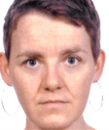  Absente les jeudis et vendredis | Gaëlle TIBERGHIEN 02 43 6 15 04  gaelle.tiberghien@uclouvain.be 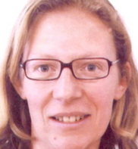  Ouvert le lundi de 10h30 à 12h30 et de 13h30 à 16h  Jeudi ou vendredi sur rendez-vous  - Master de spécialisation en santé publique, Analyse et évaluation des politiques programmes et systèmes de santé internationale SPIN2MC (60 crédits)  - Master de spécialisation en méthodologie de la santé publique - Advanced master in public health methodology MPHM2MC (60 crédits)
Master de spécialisation en médecine du travail

ULB :  Catherine VERVERIS catherine.ververis@ulb.be |  | UCLouvain :  Hala AFFAN (jusque fin janvier 2026)  Hala.affan@uclouvain.be  Laetitia de RADZITZKY (à partir de février 2026)  laetitia.deradzitzky@uclouvain.be  02 43 6 15 10  Ouvert les lundis, mardis et jeudis de  10h à 12h15h et de 12h45 à 16h ;  Fermé le mercredi et le vendredi

En dehors des heures d’ouverture, l’étudiant·e peut contacter le secrétariat par courrier électronique. En effet, il n’est pas obligé de se présenter en personne aux heures de permanence si le problème peut être traité à distance. De même, la boîte aux lettres (située au rez-de-chaussée de l’ESP, en face des ascenseurs, bte au nom de la FSP, n° B1 30 01) permet à tout moment le dépôt des documents utiles.

IMPORTANT : Pour toute information concernant les inscriptions, le minerval, demande de bourse, changement d’adresse, désinscription, documents destinés aux allocations familiales, transports en commun, carte d’étudiant, … : voir votre bureau virtuel ou s’adresser au service des Inscriptions (SIC)

!! En cas de cessation des études, il est impératif d’en aviser le service des inscriptions avant le 30 novembre. Après cette date, les droits d’inscription resteront dus à l’Université. https://www.uclouvain.be/fr/inscriptions/se-desinscrire

INFORMATIONS PRATIQUES RELATIVES AUX COURS ET AUX EXAMENS

Le programme des cours

Le programme est disponible dans le catalogue des formations : https://uclouvain.be/prog-2025-metr2mc-programme (cliquer sur l’onglet « programme détaillé » puis sur « tronc commun » ou autre partie du pr.)

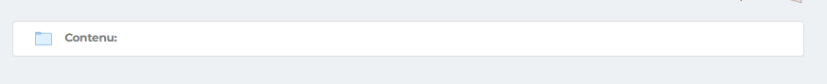

Pour consulter le descriptif d’un cours, il suffit de cliquer sur le nom de celui-ci

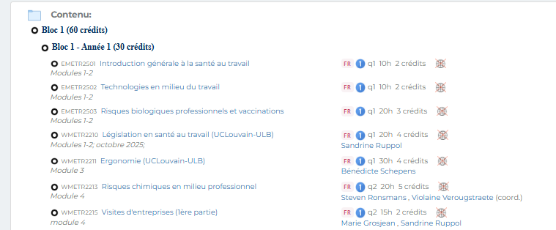

La liste des prérequis entre les cours du bloc 1 et ceux de du bloc 2 est également visible dans le catalogue des formations : https://uclouvain.be/prog-2025-metr2mc-prerequis_entre_cours

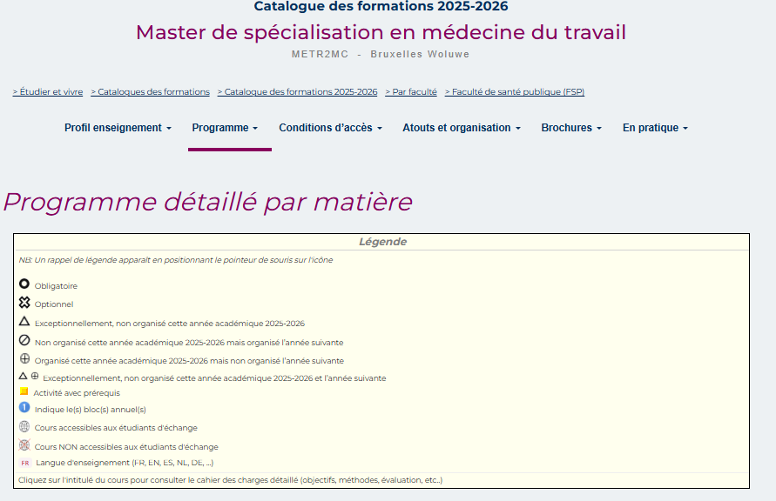

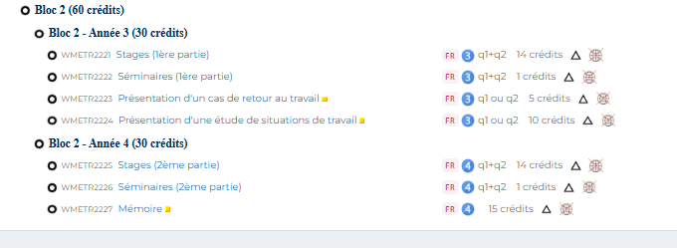

La brochure du programme
Il est possible d’afficher ou de télécharger la totalité ou une partie de la brochure :
https://uclouvain.be/prog-2025-metr2mc-form_pdf

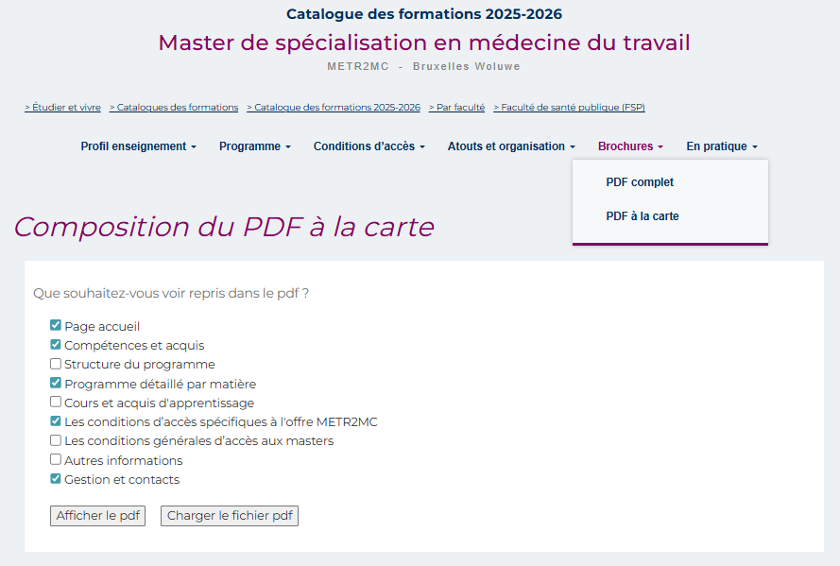

Le PAE (programme annuel de l’étudiant·e) et l’allègement

Le master ne comportant pas d’option, le PAE qui vous est attribué est en fonction de l’année dans laquelle vous vous trouvez.

Alléger son programme

Voici la procédure pour introduire sa demande d’allègement:

- L’étudiant·e s’inscrit normalement en ligne et verse l’acompte demandé en temps utile (par le service des inscriptions);

- L’étudiant·e soumet son PAE en ligne. L’allègement est automatiquement accordé après la soumission du PAE, pour les années 1, 2 et 3 ;

- Lorsque le PAE est validé par la faculté, une nouvelle facture avec le montant définitif sera alors transmise à l’étudiant·e via son bureau virtuel par le service des inscriptions.

Veuillez noter que l’année diplômante (celle où vous aurez la possibilité de valider les derniers crédits du master) ne peut pas être allégée. Cela signifie que le minerval complet sera à payer pour cette année-là (année 4).

Le mémoire
Toutes les informations relatives au mémoire se trouvent le site facultaire ainsi que sur le Moodle du secrétariat.

Inscriptions aux cours

Chaque étudiant·e est invité·e à s’inscrire aux cours via son bureau virtuel avant le 30 septembre.
Ensuite, la faculté se charge de vérifier le PAE soumis. Chaque étudiant·e doit alors consulter son programme de cours personnel via son bureau virtuel et signaler toute erreur avant le 30 octobre. Après cette date, le programme est définitivement arrêté et constitue l’épreuve de l’étudiant·e.

Tutoriel Comment composer son pae en ligne

Demande de valorisation des savoirs et compétences (« dispense ») :
L’étudiant·e qui, durant ses études antérieures, a suivi un cours (de niveau universitaire) qui pourrait être jugé équivalent à un des cours de son programme, peut demander, par requête écrite, à être dispensé de cette unité d’enseignement (UE).
- Concrètement, l’étudiant·e demande l’avis écrit de l’enseignant titulaire du cours concerné en lui présentant une description détaillée du cours déjà suivi (contenu, syllabus, cahier de charges …), la note obtenue et le nombre de crédits imputés à ce cours.
- Ensuite, l’étudiant·e introduit la demande de dispense au secrétariat facultaire avant le 15 octobre . Après examen de la requête par le jury, l’étudiant·e sera averti·e de la décision prise et la modification éventuelle figurera sur le PAE, disponible à partir du bureau virtuel de l’étudiant·e.

Inscriptions aux examens

Le secrétariat facultaire inscrit automatiquement les étudiant·es aux différents examens. Il appartient à l’étudiant·e de vérifier et de valider l’inscription et de se désinscrire le cas échéant durant les périodes indiquées sur le calendrier académique, uniquement via son bureau virtuel.

Durant les périodes d'inscription, l’étudiant·e peut modifier lui-même plusieurs fois son choix d'inscription en retournant dans son bureau. L’étudiant·e veille à VALIDER toute modification (à défaut, cette dernière n'est pas prise en compte) et à IMPRIMER l'écran final comme preuve d'inscription.
Tutoriel pour l’inscription aux examens

Toute demande d’inscription tardive devra faire l’objet d’une demande écrite et motivée.
Tout examen présenté sans y être inscrit ne sera pas pris en considération.

Les périodes d’inscription aux sessions sont précisées dans le calendrier académique en fin de brochure

Voir le Règlement général des études et des examens
https://uclouvain.be/fr/decouvrir/rgee.html

Les horaires et auditoires

  - Les horaires et calendrier académique
Une vue d’ensemble des horaires des cours dispensés par l’UCLouvain ainsi qu’un fichier Excel reprenant l’horaire de tous les cours UCLouvain sont disponibles sur le site facultaire https://www.uclouvain.be/fr/facultes/fsp/etudiant
Concernant les cours donnés par l’ULB, veuillez contacter Mme Ververis : catherine.ververis@ulb.be
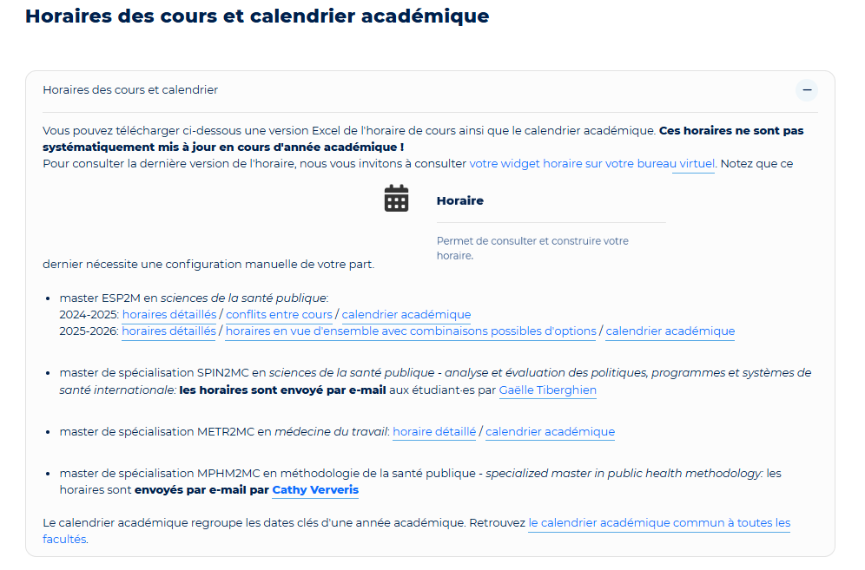

Tutoriel pour consulter les horaires Fiche technique pour consulter les horaires

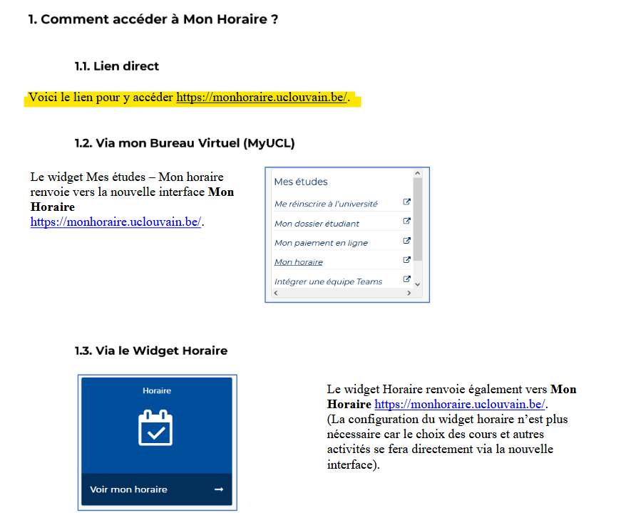

  - Les auditoires

Les adresses et plans des auditoires sont disponibles aux adresses suivantes (voir également en fin de brochure) :

https://www.uclouvain.be/fr/adpi/auditoires-ucl-bruxelles-woluwe
https://cdn.uclouvain.be/public/Exports%20reddot/mobilite/documents/planschematique.pdf

Vous aurez des cours tant à l’UCLouvain qu’à l’ULB. Ceux-ci sont organisés par semaine. Suivant la semaine, vous aurez cours soit à l’ULB, soit à l’UCLouvain, jamais sur les deux campus la même semaine (sauf pour les conférences post-universitaires (CPU)). Les cours à l’ULB se donnent sur le campus d’Erasme. Les cours à l’UCLouvain se donnent sur le campus de Woluwe.

Les auditoires les plus fréquemment utilisés pour les cours dispensés en METR à l’UCLouvain sont le Pavillon des conférences, salle A ou salle BCD (Clos chapelle aux champs, 19) et le Pasteur 2 (Avenue Mounier, 53).

Salles informatiques et didactiques:

! Il est interdit d’y manger et d’y boire !!

- Les salles didactiques Vésale (=Moex) +1 (HISTO 1 et 2) :
avenue Mounier 52, Tour Vésale +1, à gauche du Centre Faculté
- La salle didactique TP BIO : accès via les auditoires centraux -1
- Les salles Anapath : Tour Vésale +2
- Les salles Farm 1 et 2 : Tour ICP 74 - 1

Règlements
https://uclouvain.be/fr/decouvrir/rgee.html
Afin d’éviter de mauvaises surprises, il est indispensable de prendre connaissance en début d’année académique du règlement général des études et des examens (RGEE) de l’UCLouvain :

Réforme décret Paysage et règles de finançabilité
https://www.uclouvain.be/fr/formations/decret-paysage

https://www.uclouvain.be/fr/inscriptions/financabilite

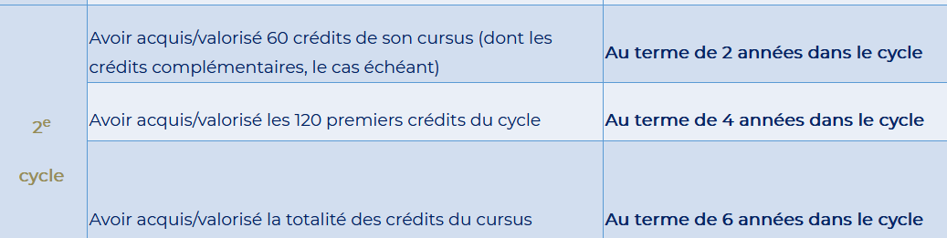
Ces conditions font toutefois l’objet de certaines exceptions :
- En cas d'allègement : + 1/2 année par année d’allègement
- En cas de réussite de la totalité du PAE précédent : pas d’application des conditions académiques
- En cas d'interruption d'une durée de 5 années au moins : pas d’application des conditions académiques

- Moodle

https://moodle.uclouvain.be/

Moodle est géré par les équipes enseignantes et constitue un véritable outil de gestion de leurs dispositifs pédagogiques (syllabus, ressources, outils de communication …). C’est au travers de Moodle que les étudiant·es pourront dès lors participer aux activités prévues par les enseignant·es.
Moodle est accessible via votre bureau virtuel et le widget 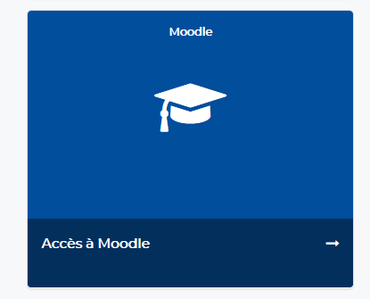
L’étudiant·e s’identifie sur Moodle. Ensuite, il accepte la charte d’utilisation de la plateforme pour y accéder et ensuite il peut s’inscrire aux différentes unités d’enseignement présentes sur cette plateforme. ! Attention : les enseignant·es peuvent limiter l’inscription aux cours dans le temps, il faut donc s’inscrire dès le début du cours.
Mode d’emploi : https://moodle.uclouvain.be/mod/book/view.php?id=37%22%20target%3D%22_blank
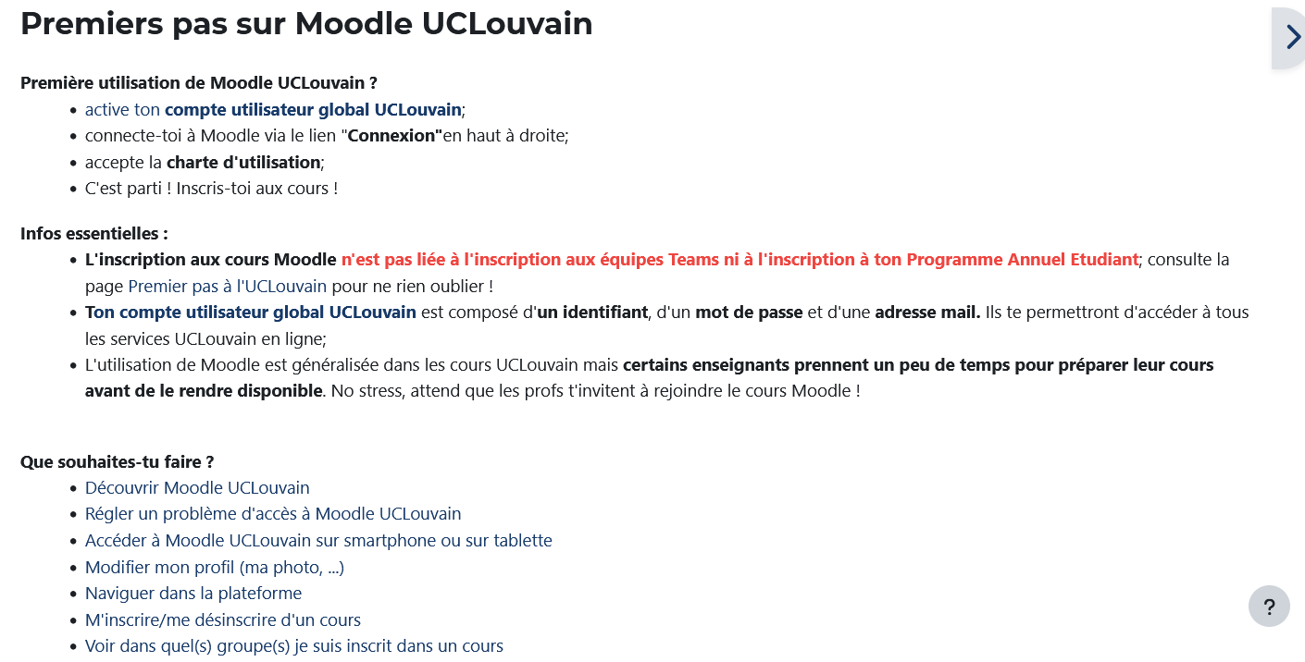

Teams
Application destinée à suivre les cours à distance
La toute grande majorité des cours se donne en présentiel. Dans le cas où il serait possible de suivre le cours ou la séance à distance, voici quelques informations importantes.
Teams est accessible via son bureau virtuel (Widget « Mes études ») - Intégrer une équipe Teams ». Cette application permettra à l’étudiant·e de sélectionner les cours qu’il ou qu’elle souhaite suivre dans Teams. Ensuite, l’étudiant·e sera automatiquement (délai de max 24h) ajouté aux équipes des cours qu’il ou qu’elle a sélectionnées. L’étudiant·e verra alors le cours dans TEAMS, dès que l’enseignant aura activé son équipe (classe) Teams.
Tutoriel

Les délégué·es de cours

Il s'agit de quelques étudiant·es qui exercent un rôle important d'intermédiaire entre les étudiant·es et les responsables de l'enseignement (professeur·es, assistant·es, secrétariat…). Ils et elles interviennent pour attirer l’attention sur une information qui figure aux valves comme par exemple, signaler une modification de local ou d'horaire, prévenir de l'absence d'un·e professeur·e, rappeler l'inscription aux examens ... Il s'agit des étudiant·es les mieux informé·es. Ils et elles ont des contacts fréquents avec les responsables de l'enseignement. Ils sont le canal normal d'information pour tous les problèmes collectifs de l’année. Il convient aussi de les informer de situations particulières à certain groupe ou série des travaux pratiques. Les délégué·es de cours sont désigné·es dans les premiers jours de l'année académique. Voir https://www.uclouvain.be/fr/facultes/fsp/etudiant

L'Assemblée Générale des étudiant·es de Louvain (AGL) assure un rôle de représentation, d'information et de défense de ses 30 000 étudiant·es au niveau communautaire. Pour plus d’informations : http://www.aglouvain.be

RAPPEL DES OBLIGATIONS ADMINISTRATIVES DE L’ETUDIANT·E
Tout au long de l’année, l’étudiant·e doit s’acquitter d’un certain nombre de tâches administratives :

- S'inscrire/se réinscrire à l’université au Service des Inscriptions au plus tard le 30 septembre
- Activer son compte global
- Soumettre son PAE (inscription aux cours) via son bureau virtuel avant le 30/9
- S’enregistrer sur Moodle et sur Teams aux activités et cours qui composent son PAE.
- Prendre connaissance de son programme annuel définitivement validé par le jury.
- Paiement de l’acompte de 50 euros : pour le 31 octobre au plus tard
- S’inscrire aux examens pour chaque session via son bureau virtuel aux dates requises (cf. calendrier en fin de brochure).
- Régulariser le solde du montant des droits d’inscription au plus tard le 01 février.
- Consulter régulièrement sa boîte mail UCLouvain
- Vérifier vos données personnelles, reprises dans votre bureau virtuel (MyUCL/Widget « Mes études »/Mon dossier étudiant/Mes données personnelles). En cas d’erreur, il faut contacter le service des inscriptions.

Voir également les informations pour nouvel·le étudiant·e : Allègement, PAE, ….
https://www.uclouvain.be/fr/facultes/fsp/nouvel-etudiant

- Changement d’adresse ou de photo: Tout changement d’adresse au cours de l’année académique doit être immédiatement communiqué au Service des inscriptions.

NOTE IMPORTANTE CONCERNANT LE PLAGIAT
L’UCLouvain a mis en place une politique de détection du plagiat. Le plagiat consiste à ne pas citer l’auteur des idées, du texte ou de l’œuvre que l’on utilise en les insérant entre guillemets et/ou en en mentionnant la source. Le plagiat est considéré comme une tricherie et est susceptible de sanctions graves, allant du renvoi à l’année suivante jusqu’à l’exclusion de l’étudiant·e. https://www.uclouvain.be/fr/uss/lutter-contre-le-plagiat

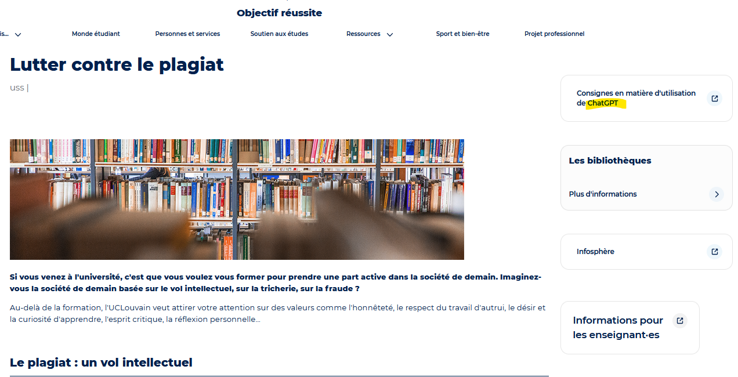

LE BON COMPORTEMENT DE L’ETUDIANT·E
Quelques consignes à respecter :
a) Avec le secrétariat :
Respecter les dates, échéances et modalités prévues durant l’année académique. Des sanctions sont prévues pour les étudiant·es retardataires.
b) Aux cours
- arriver à l’heure; ne pas entrer dans l’auditoire quand le cours a débuté
- éviter les bavardages entre étudiant·es lorsqu’un·e enseignant·e ou un·e autre étudiant·e s’exprime
- ne pas enregistrer/filmer durant les cours sans l’accord de l’enseignant·e
- ne pas quitter l’auditoire avant la fin du cours
- ne pas manger pendant le cours
- respecter le matériel des salles de cours et autres lieux (bibliothèque, salles informatiques …)
- veiller à éteindre les GSM durant les activités
- éviter l’utilisation non prévue d’internet lors des cours
c) Aux évaluations et examens
Certains comportements (tricherie, plagiat ….) peuvent impliquer des sanctions académiques (annulation de l’examen, de la session, …) et disciplinaires (renvoi de l’Institution, …). Le moindre coup d’œil vers les feuilles de son voisin, ou un livre annoté ou surligné lors d’un examen à livre ouvert, peuvent déjà être sévèrement sanctionnés, voir Règlement des examens https://uclouvain.be/fr/decouvrir/rgee.html

Le respect de ces quelques règles permet le bon déroulement de l’année académique, en toute convivialité et respect réciproque, dans un milieu de vie le plus accueillant et le plus agréable possible

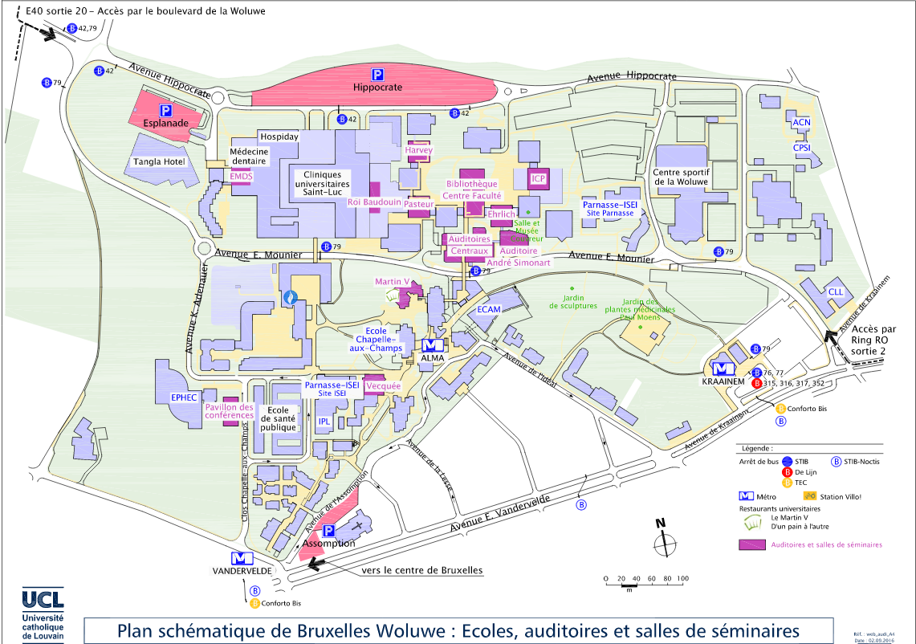
Plan

Calendrier académique 2025/2026 (METR2MC)

Premier quadrimestre
Semaine 01 | Rentrée académique du 1er quadrimestre (officielle) – pas de cours | L 15/09/2025
Semaine 03 | Date limite de soumission du PAE (programme annuel de l’étudiant·e) (via le bureau virtuel) | Ma 30/09/2025
Semaine 04 | Séance d’accueil et début des cours du 1er quadrimestre | L 6/10/2025
Semaine 09 | Inscription aux examens de janvier | Du L 10/11 au Ma 18/11/2025 (23h55)
Semaine 14 | Fin des cours du premier quadrimestre | S 20/12/2025
 | Vacances de Noël - blocus | Du L 22/12/2025 au S 03/01/2026
Session janvier | Début de la session :  Fin de la session :  Diffusion des notes : | L 05/01/2026  S 24/01/2026  L 02/02/2026 à 9h
 | Jours fériés 1er quadrimestre | S 27/09/2025 Fête de la Communauté française  S 01/11/2025 Toussaint  Ma 11/11/2025 Armistice  J 25/12/2025 Noël  J 01/01/2026 Jour de l'an

Deuxième quadrimestre
Semaine 01 | Début des cours du second quadrimestre | L 02/02/2026
Semaine 07 | Inscription aux examens de juin | Du L 16 au L 23/03/2026 (23h55) (A confirmer)
 | Suspension des cours (ens. supérieur) | Du L 20/04 au S 02/05/2026
Semaine 13 | Fin des cours du second quadrimestre | S 16/05/2026
Session juin | Début de la session :  Fin des examens :  Délibération : | L 01/06/2026  V 19/06/2026  L 22/06/2026 à 15h
 | Jours fériés 2ème quadrimestre | L 06/04/2026 Lundi de Pâques  V 01/05/2026 fête du Travail  J 14/05/2026 Ascension  L 25/05/2026 Lundi de Pentecôte

Troisième quadrimestre
 | Inscriptions aux examens de septembre | Du D 28/06/2026 au S 05/07/2026 (23h55)
Session septembre | Début de la session :  Fin de la session :  Délibération : | V 14/08/2026  V 04/09/2026  J 03/09/2026 à 15h
 | Jours fériés 3ème quadrimestre | Ma 21/07/2026 Fête Nationale  S 15/08/2026 Assomption

Année académique 2026 - 2027
Semaine 01 | Début des cours du 1er quadri | L 14/09/2026
NB : Congés enseign. obligatoire : congés d’automne (20/10 – 31/10), carnaval (16/2 -27/2), congés de printemps (27/4 – 8/5)

